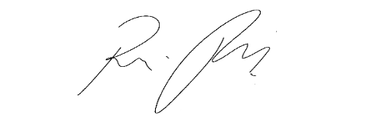
INDICAÇÃO nº 1075/2021

Súmula: - Solicita providências do Executivo junto a Secretaria de Infraestrutura e Serviços Urbanos, Sr. Marcos de Oliveira Anjos, para que realize a colocação de “raspa de asfalto” ou cascalho no trecho final da Rua Paquequer com a da Rua Rutemberg, neste município.

INDICO à Mesa, na forma regimental vigente, seja oficiado ao Excelentíssimo Senhor Igor Soares, Prefeito Municipal, para que interceda junto à Secretaria de Infraestrutura e Serviços Urbanos, e providencie a colocação de “raspa de asfalto” ou cascalho no trecho final da Rua Paquequer com a Rua Rutemberg, neste município.

Justificativa

Senhor Presidente:
Senhores Vereadores:
Senhoras Vereadoras:
Em visita ao local e a pedidos dos moradores, verifiquei que o trecho que acessa a Rua Rutemberg e no seu trecho final da Rua Paquequer está sem pavimentação asfáltica, e devido às fortes chuvas que caíram na cidade, o cascalho que ali estavam foram levados pelas fortes correntezas.
Pede-se que seja dada a atenção ao local indicado, tendo em vista que há moradores que reclamam de haver apenas este trecho sem a devida colocação do material e ainda, alegam que há grandes dificuldades e em períodos de chuvas a circulação dos carros e pedestres.

Sem mais para o momento, peço para que incluam a benfeitoria no cronograma municipal de obras, aproveito o ensejo para prestar-lhe meus protestos de estima e consideração.
Sala das Sessões Bemvindo Moreira Nery, 04 de março de 2021.
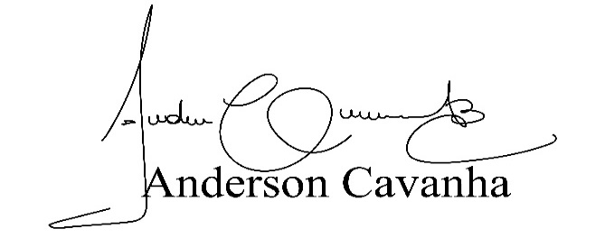
(Bruxão Cavanha – PL)
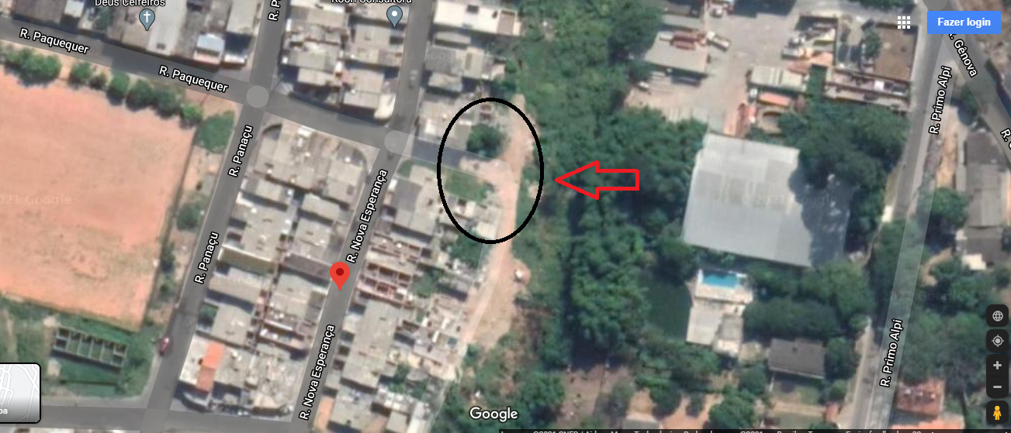
Vereador
